一、概 述
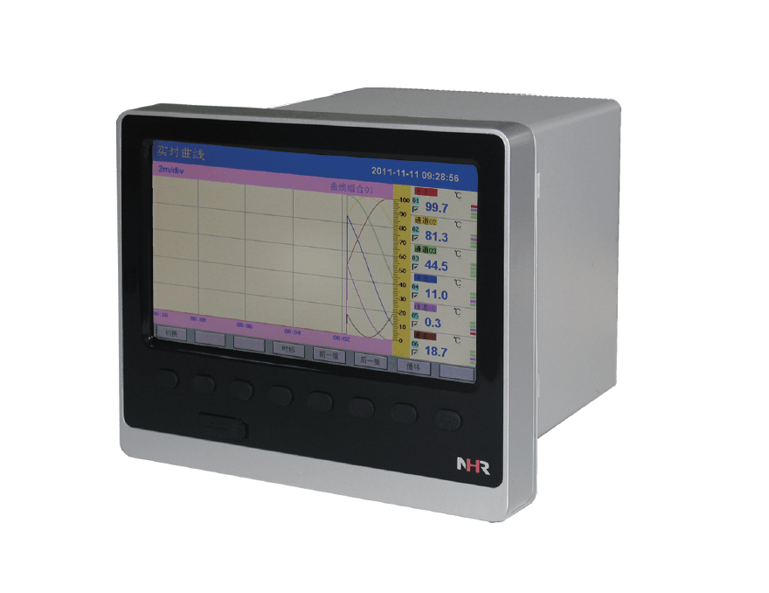
彩色数据采集无纸记录仪48路万能输入（可组态选择输入：标准电压、标准电流、热电偶、热电阻、频率、毫伏等）。可带18路报警输出，12个变送输出，RS232/485通讯接口，以太网接口，微型打印机接口和USB接口，SD卡插座；可提供传感器配电；具有强大的显示功能，实时曲线显示，历史曲线追忆，棒图显示，报警列表显示。人性化的外观设计、完美的功能体现、可靠的硬件品质、精湛的制造工艺，使8700具有更高的性能价格比。
二、主要技术参数
测量输入
输入信号 | 电流：0~20mA、0~10mA、4~20mA、0~10mA开方、4~20mA开方
输入信号 | 电压：0~5V、1~5V、0~10V、±5V、0~5V开方、1~5V开方、0~20 mV、0~100mV、±20mV、±100mV
输入信号 | 热电阻：Pt100、Cu50、Cu53、Cu100、BA1、BA2
输入信号 | 线性电阻：0~400Ω
输入信号 | 热电偶：B、S、K、E、T、J、R、N、F2、Wre3-25、Wre5-26
输出
输出信号 | 模拟输出：4~20mA（负载电阻≤380Ω）、0~20mA（负载电阻≤380Ω）、0~10mA（负载电阻≤760Ω）、1~5V（负载电阻≥250KΩ）、  0~5V（负载电阻≥250KΩ）、0~10V（负载电阻≥500KΩ）
输出信号 | 报警输出：继电器常开触点输出，触点容量1A/250VAC（阻性负载）  （！注：当负载超过继电器触点容量时，请不要直接带负载）
输出信号 | 馈电输出：DC24V±1，负载电流≤250mA
输出信号 | 通讯输出：RS485/RS232通讯接口，波特率1200~57600bps可设置，采用标准MODBUS RTU通讯协议，RS-485通讯距离可达1公里；RS-232通讯距离可达：15米；EtherNet通讯接口，通讯速率为10M，（只适用于局域网）
综合参数
测量精度 | 0.2%FS±1d
采样周期 | 1秒
设定方式 | 面板轻触式按键设定；参数设定值密码锁定；设定值断电永久保存。
显示方式 | 7英寸800*480点阵宽屏TFT高亮度彩色图形液晶显示，LED背光、画面清晰、宽视角。屏幕亮度可以自由调节  显示内容可由汉字，数字，过程曲线，棒图等组成，通过面板按键可完成画面翻页，历史数据前后搜索，曲线时标变更等
数据备份 | 支持U盘和SD卡进行数据备份与转存，最大容量为8GB，支持FAT、FAT32格式
存储容量 | 内部Flash存储器容量64M Byte
记录间隔 | 1、2、4、6、15、30、60、120、240秒九档可供选择。
存储长度 | 24天（间隔1秒时）—5825天（间隔240秒时）  计算公式：记录时间（天）=$\frac{\text{64}×\text{1024}×\text{1024}×\text{记录间隔}(S)}{\text{通道数}×2×\text{24}×\text{3600}}$  （注：通道数的计算：程序将通道数划分为4、8、16、32、64五档，当仪表通道数落在两档之间时，以大的数作为计算的通道数。例如：仪表通道数是12路，公式中通道数以16计算）
使用环境 | 环境温度：-10～50℃；相对湿度：10～90%RH（无结露）； 避免强腐蚀气体。（！注：若现场环境恶劣，定货时务必特殊说明）
工作电源 | AC85～264V(开关电源)，频率范围：50～60HZ，最大功耗：20VA
三、使用注意事项及安装
3．1使用注意事项
3．1．1、对使用本仪表的注意事项
●本仪表中塑料零部件较多，清扫时请使用干燥的柔软布擦拭。不能使用苯剂，香蕉水等药剂清扫，可能造成变色或变形。
●请不要将带电品靠近信号端子，可能引起故障。
●请不要对本表冲击。
●如果您确认从仪表中冒烟，闻到有异味，发出异响等异常情况发生时，请立即切断供电电源，并及时与供货商或我公司取得联系。
●为确保仪表测量正常工作，仪表在使用前请通电热机30分钟
3．1．2、对使用外部存储媒体的注意事项
●存储媒体是精密产品，请小心使用。
●除插入和取出存储媒体外，运行时请关上操作盖。存储媒体和USB接口应减少与灰尘的接触以得到保护。
●使用U盘、SD卡请注意静电保护。
●推荐使用本公司产品。
●在高温（大约40℃以上）使用存储媒体时，请在保存数据时插入存储媒体，数据保存结束后取出放好，不要长期插在仪表上。
●打开/关闭电源前，请取出存储媒体。
●关于存储媒体的一般使用注意事项，请参见所使用的存储媒体所带的使用说明书。
3．2仪表安装
3．2．1安装场所
请安装在下述场所。
●安装盘
本仪表为盘装式。
●安装的地方
要安装在室内，且能避开风雨和太阳直射。
●通风良好的地方
为了防止本仪表内部温度上升，请安装在通风良好的地方。
●机械振动少的地方
请选择机械振动少的地方安装。
●水平的地方
安装本仪表时请不要左倾或者右倾，尽量水平（可后倾最大30°）。
注意
- 将仪表从温度、湿度低的地方移至温度、湿度高的地方，如果温度变化 大，则有时会结露，热电偶输入时会产生测量误差。这时，请先适应周围环境1小时以上再使用。
- 如果在高温条件下长时间使用会缩短LCD的寿命（画面质量降低等）。请尽量不要在高温（大约40℃以上）条件下使用。
请不要安装在下述地方。
●太阳光直射到的地方和热器具的附近
请尽可能选择温度变化小，接近常温（23℃）的地方。如果将仪表安装在太阳光直射到的地方或者热器具的附近，会对仪表内部产生不好的影响。
●油烟，蒸汽，湿气，灰尘，腐蚀性气体等多的地方
油烟，蒸汽，湿气，灰尘，腐蚀性气体等会对仪表产生不良的影响。
●电磁发生源的附近
请不要将有磁性的器具或磁铁靠近本仪表。如果将本仪表安装在强电磁场发生源的附近，由于磁场的影响会带来显示误差。
为避免仪表发生异常工作，现场使用射频发生器时需与仪表保持20cm以上的距离
●不便于观看画面的地方
本仪表显示部分用的是7英寸的TFT真彩LCD，如果从极其偏的角度看上去就会难以看清显示，所以请尽量安装在观察者能正面观看的地方。
3．2．2安装方法
●安装尺寸（单位：mm）
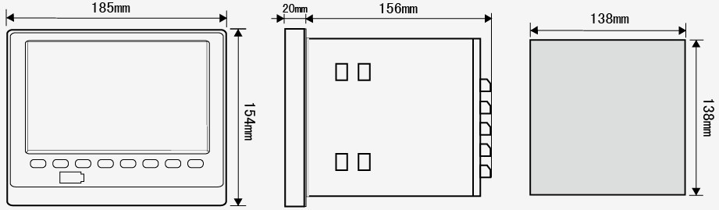
●仪表的安装
（1）、安装方法
A、从仪表盘前面放入仪表
B、用仪表所带的安装支架如下图所示安装
▲在仪表两侧用四个安装支架固定
（2）、安装图
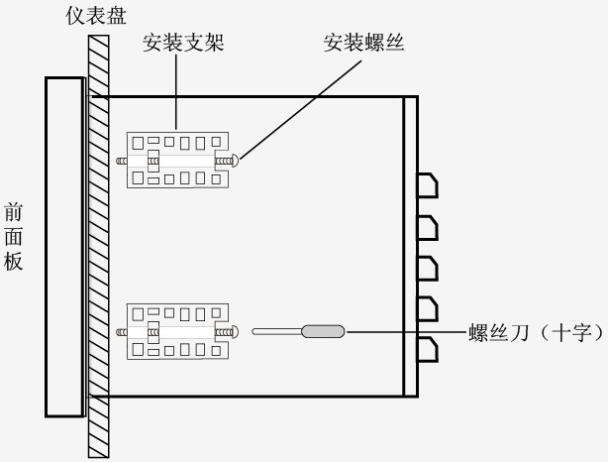
- 仪表接线图
仪表尾部端子图
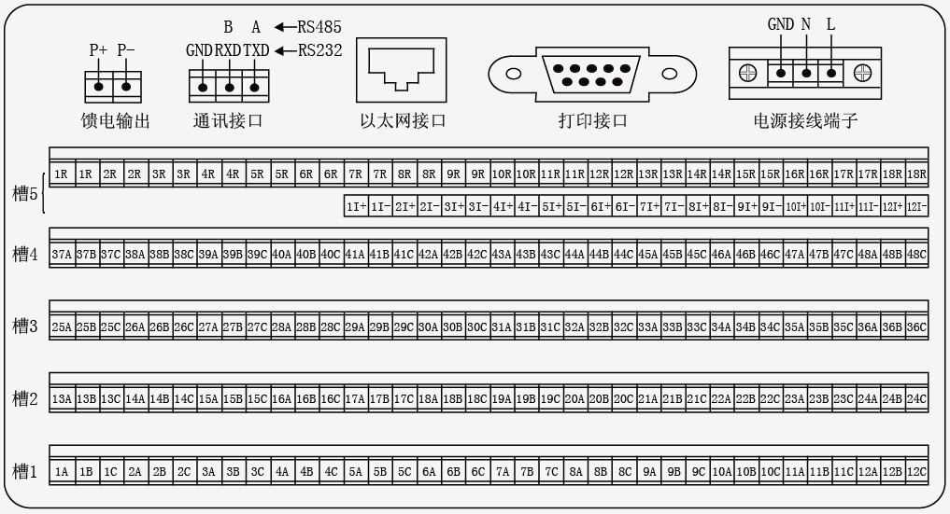
接线图：

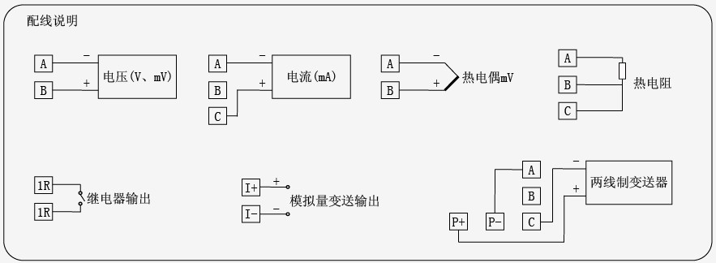

四、仪表功能和操作
8700系列彩色数据采集无纸记录仪具有多个操作显示画面和组态画面，显示清晰、信息量大、组态方便。用户无需专业培训就可以方便地操作使用仪表。仪表接上电源后显示系统初始画面，初始化系统完毕，进入实时曲线画面，下面分别对各操作显示画面、各组态画面进行介绍。
4．1运行画面的切换
运行画面由实时曲线画面、棒图画面、数显画面、历史曲线画面、报警列表、文件列表、打印画面、备份画面、掉电记录画面、组态参数组成
各个画面间使用“切换”键来进行切换
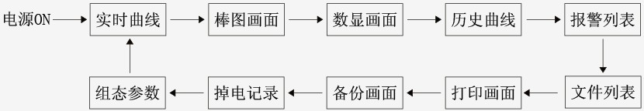
4．2状态显示部份
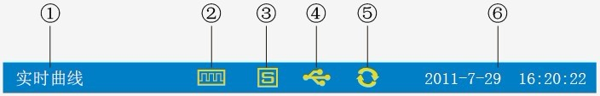
①：显示各运行画面的名称
②：文件记录标志
有显示：表示文件正在记录
有显示且有箭头标志：表示SD卡正在备份文件
无显示：表示文件停止记录
③：SD卡标志
有显示：表示有SD卡连接
无显示：表示无SD卡连接
④：USB设备标志
有显示：表示有USB设备与仪表连接
无显示：表示无USB设备与仪表连接
⑤：循环显示标志
有显示：表示循环显示各个组
无显示：表示固定画面，不循环显示
⑥：显示仪表运行的日期和时间
4．3实时曲线画面
根据曲线组合设置，同时显示六个通道的实时曲线和数据（曲线精度为0.5%±1字）
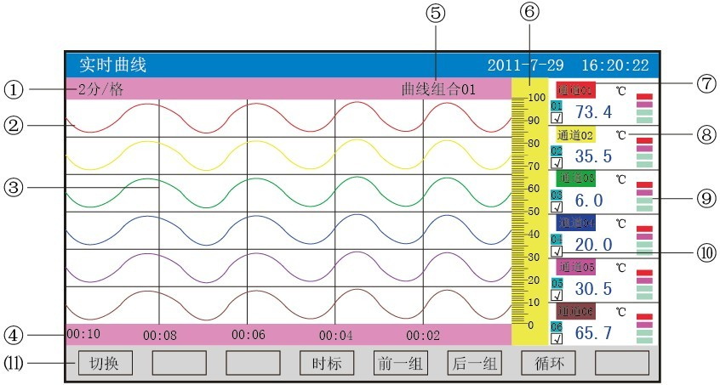
①：时标：每栅格表示的时间长度，时标与记录间隔有关，见下表：
记录间隔 | 1秒 | 2秒 | 4秒 | 6秒 | 15秒 | 30秒 | 1分 | 2分 | 4分
时标 | 2分/格 | 4分/格 | 8分/格 | 12分/格 | 30分/格 | 1时/格 | 2时/格 | 4时/格 | 8时/格
时标 | 4分/格 | 8分/格 | 16分/格 | 24分/格 | 1时/格 | 2时/格 | 4时/格 | 8时/格 | 16时/格
时标 | 8分/格 | 16分/格 | 32分/格 | 48分/格 | 2时/格 | 4时/格 | 8时/格 | 16时/格 | 32时/格
时标 | 16分/格 | 32分/格 | 64分/格 | 96分/格 | 4时/格 | 8时/格 | 16时/格 | 32时/格 | 64时/格
②：数据曲线：同屏最多同时显示6条曲线（曲线颜色有6种，可通过显示组态设置）
③：栅格：方便用户估计时间和数据值
④：当前栅格所代表的时间
⑤：曲线组合：显示当前曲线组合名称（每个曲线组合可以包括6条曲线，用户可以根据自己的需要将有关联的通道放在一个曲线组合，便于通道组之间数据的比较。）
⑥：标尺：显示曲线的百分量标尺
⑦：通道名称：可设置，背景颜色与此对应的曲线颜色相同。（关于设置方法请参见“5.12.4.1通道位号输入法”一节）
⑧：单位：显示该通道数据单位，可设置。（关于设置方法请参见“5.12.4.2通道单位输入法”一节）
⑨：超限报警指示：从上至下每个方块依次为上上限、上限、下限、下下限的超限报警标志，灰色表示无报警功能，绿色表示不报警，红色/粉色表示报警
⑩：曲线显示/隐藏标志：“√”为显示曲线，否则隐藏曲线
⑾：操作按键：
按“切换”键可切换到其它显示画面
按“时标”键可切换时标
按“前一组”键可查看前一组的曲线组合
按“后一组”键可查看后一组的曲线组合
按“循环”键在画面上会显示“”循环图标，按显示组态中设置的循环间隔时间自动切换到下一组曲线组合
4．4棒图画面
同时显示八通道数据和百分比棒图
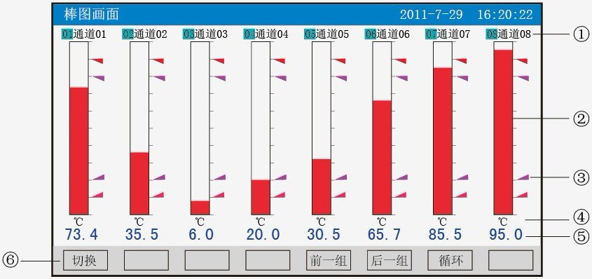
①：通道名称：表示显示通道对应的工程位号，可设置。（关于设置方法请参见“5.12.4.1通道位号输入法”一节）
②：棒图：棒图标尺的长度为10格，色块的填充长度表示测量值在量程中的百分量。蓝色表示测量值不处于报警状态，红色表示测量值处于报警状态。
③：报警标志：
上上限报警标志，变红色表示超限报警
上限报警标志，变粉红色表示超限报警
下限报警标志，变粉红色表示超限报警
下下限报警标志，变红色表示超限报警
④：单位：显示该通道数据单位，可设置。（关于设置方法请参见“5.12.4.2通道单位输入法”一节）
⑤：工程量数据：为该通道的当前工程量数据，蓝色表示测量值不满足报警输出，红色表示测量值满足报警输出
⑥：操作按键：
按“切换”键可切换到其它显示画面
按“前一组”键可查看前一组的棒图组合
按“后一组”键可查看后一组的棒图组合
按“循环”键在画面上会显示“”循环图标，按显示组态中设置的循环间隔时间自动切换到下一组棒图组合
4．5数显画面
同时显示多个通道实时数据和报警状态
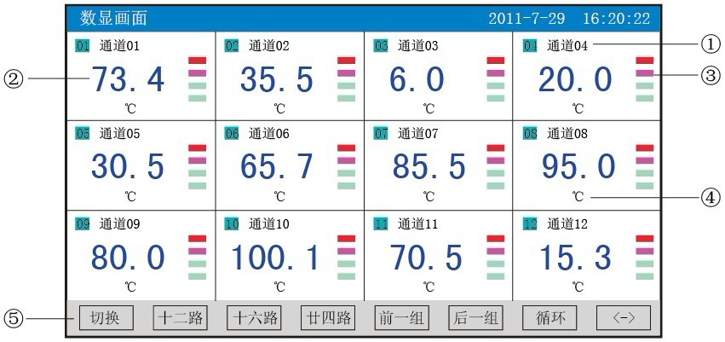
①：通道名称：表示显示通道对应的工程位号。可设置，关于设置方法，请参见“5.12.4.1通道位号输入法”一节
②：工程量数据：为该通道的当前工程量数据。
③：超限报警指示：从上至下每个方块依次为上上限、上限、下限、下下限的超限报警标志，灰色表示无报警功能，绿色表示不报警，红色/粉色表示报警
④：单位：显示该通道数据单位，可设置。请参见“5.12.4.2通道单位输入法”一节
⑤：操作按键：
按“切换”键可切换到其它显示画面
按“〈—〉”键可切换显示画面的路数，有“二路、四路、六路、十二路、十六路、廿四路”显示
按“二路”键可同时显示二路的通道位号、工程量数据、报警状态及工程单位
按“四路”键可同时显示四路的通道位号、工程量数据、报警状态及工程单位
按“六路”键可同时显示六路的通道位号、工程量数据、报警状态及工程单位
按“十二路”键可同时显示十二路的通道位号、工程量数据、报警状态及工程单位
按“十六路”键可同时显示十六路的通道位号、工程量数据、报警状态及工程单位
按“廿四路”键可同时显示廿四路的通道位号、工程量数据、报警状态及工程单位
按“前一组”键可查看前一组的数显组合
按“后一组”键可查看后一组的数显组合
按“循环”键在画面上会显示“”循环图标，按显示组态中设置的循环间隔时间自动切换到下一组数显组合
4．6历史曲线画面
根据曲线组合设置，同时显示六个通道的历史数据的曲线（曲线精度为0.5%±1字）
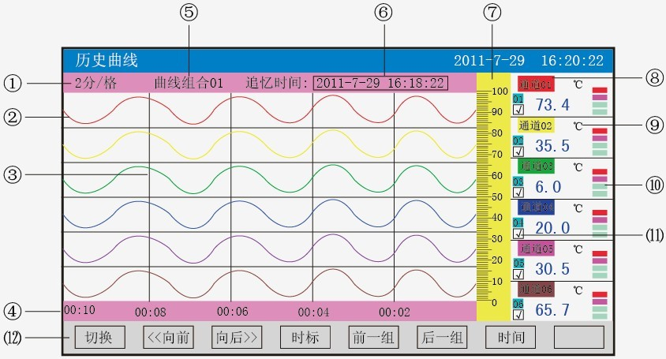
①：时标：每栅格表示的时间长度，时标与记录间隔有关，具体参见5.3实时曲线画面里的说明
②：数据曲线：同屏最多同时显示6条曲线（曲线颜色有6种，可通过显示组态设置）
③：栅格：方便用户估计时间和数据值
④：当前栅格所代表的时间
⑤：曲线组合：显示当前曲线组合名称（每个曲线组合可以包括6条曲线，用户可以根据自己的需要将有关联的通道放在一个曲线组合，便于通道组之间数据的比较。）
⑥：追忆时间：表示“年-月-日 时-分-秒”
⑦：标尺：显示曲线的百分量标尺
⑧：通道名称：可设置。关于设置方法，请参见“5.12.4.1通道位号输入法”一节，背景颜色与此对应的曲线颜色相同
⑨：单位：显示该通道数据单位，可设置。请参见“5.12.4.2通道单位输入法”一节
⑩：超限报警指示：从上至下每个方块依次为上上限、上限、下限、下下限的超限报警标志，灰色表示无报警功能，绿色表示不报警，红色/粉色表示报警
⑾：曲线显示/隐藏标志：“√”为显示曲线，否则隐藏曲线
⑿：操作按键：
按“切换”键可切换到其它显示画面
按“〈〈向前”键以当前追忆时间为标准向前追忆数据
按“向后〉〉”键以当前追忆时间为标准向后追忆数据
按“时标”键可切换时标
按“前一组”键可查看前一组的曲线组合
按“后一组”键可查看后一组的曲线组合
按“时间”键可修改追忆时间“年-月-日 时-分-秒”
4．7报警列表画面
显示通道报警信息，继电器输出状态，最多保存100条报警信息，保存条数满后，新的报警记录将把最早的报警记录覆盖
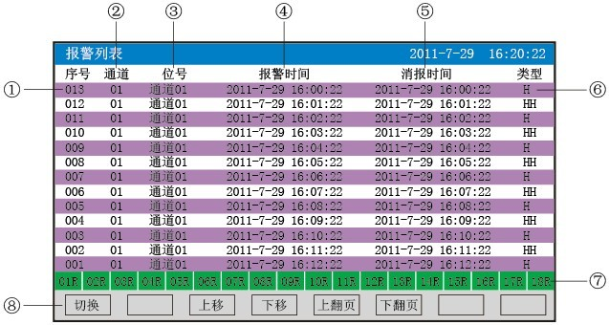
①：序号：产生报警的序列号，按时间方式排列，发生时间越近，排列序号越大
②：通道：产生报警的输入通道号
③：位号：产生报警的输入通道对应的位号
④：报警时间：报警开始时间
⑤：消报时间：报警终止时间
⑥：报警类型：上上限报警符号“HH”，上限报警符号“H”，下限报警符号“L”，下下限报警符号“LL”
⑦：当前继电器状态，从左到右依次表示1—18限继电器的当前状态，绿色表示继电器触点断开，红色表示继电器触点闭合
⑧：操作按键：
按“切换”键可切换到其它显示画面
按“上移”键可向上移动查看报警列表
按“下移”键可向下移动查看报警列表
按“上翻页”键可向上翻页查看报警列表
按“下翻页”键可向下翻页查看报警列表
注：此列表一屏显示13条报警记录
4．8文件列表画面
显示文件存储信息和文件存储状态，最多保存100条文件列表信息，保存条数满后，新的记录文件将把最早的记录文件覆盖。

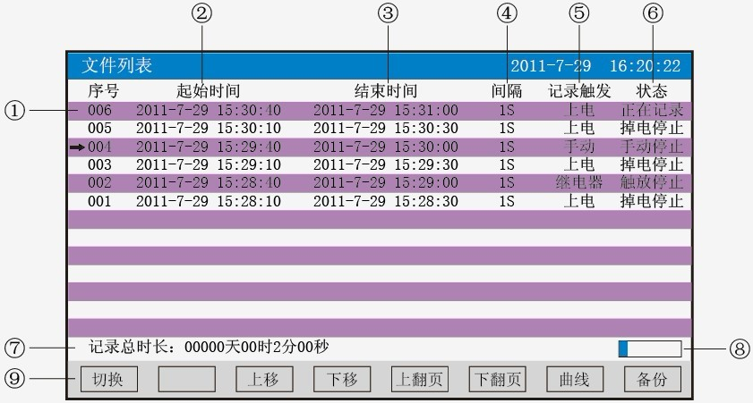
①：序号：文件产生的序列号，按时间方式排列，发生时间越近，排列序号越大
②：起始时间：文件中数据记录的起始时间
③：结束时间：文件中数据记录的结束时间
④：间隔：文件记录的时间间隔，显示记录组态中设置的记录间隔
⑤：记录触发：文件记录触发的条件，显示记录组态中设置的触发条件
⑥：状态：显示当前文件记录状态，文件状态如下
正在记录：文件正在记录数据
手动停止：文件因修改组态数据而结束记录
掉电停止：文件因仪表掉电而结束记录
报警停止：文件因报警消报而结束记录
定时停止：文件因达到设定结束时间而结束记录
⑦：记录总时长：计算文件记录的总时长
⑧：文件存储容量进度条（注：记录组态中的记录模式为不循环时出现）
⑨：操作按键：
按“切换”键可切换到其它显示画面
按“上移”键可向上移动箭头查看文件列表
按“下移”键可向下移动箭头查看文件列表
按“上翻页”键可向上翻页查看文件列表
按“下翻页”键可向下翻页查看文件列表
按“曲线”键跳到箭头所指的那段历史曲线画面，查看历史曲线数据，在历史曲线画面中按“返回”键回到文件列表画面
按“备份”键跳到备份画面，可以备份单个历史文件或所有历史文件，具体操作查看5.10备份画面，按“返回”键回到文件列表画面
注：此列表一屏显示13条文件存储记录
4．9打印画面（带打印功能有此画面）
无纸记录仪通过RS-232打印接口串行微型打印机，打印历史数据和曲线。打印机波特率为“4800”，数据位：8，奇偶校验：无
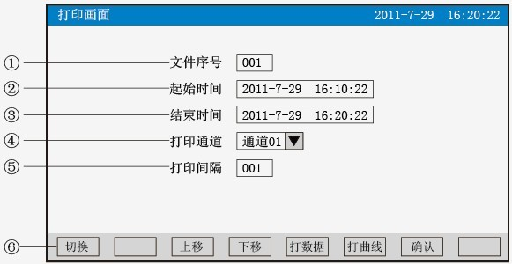
①：文件序号：记录文件的序号
②：起始时间：打印数据段的开始时间
③：结束时间：打印数据段的结束时间
④：打印通道：选择要打印的通道
⑤：打印间隔：选择数据打印之间的时间间隔，单位为设置的打印间隔×记录间隔（只对数据打印有效）
⑥：操作按键：
按“切换”键可切换到其它显示画面
按“上移”键可向上移动光标，再按“确认”键对光标处进行修改，修改完毕按“确认”键确认退出
按“下移”键可向下移动光标，再按“确认”键对光标处进行修改，修改完毕按“确认”键确认退出
按“打数据”键可打印时间范围内的数据
按“打曲线”键可打印时间范围内的曲线
仪表与串行打印机连接示意图：
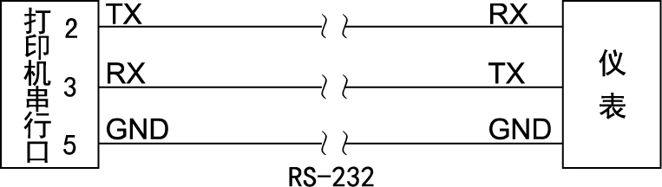
A：手动打印
按“打数据”键或“打曲线”键, 仪表开始打印数据或曲线。
曲线打印记录格式：
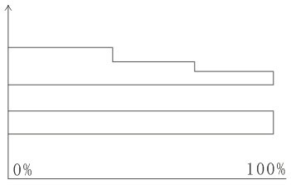
CH1： ℃
终止：11-09-24 10-00-00
起始：11-09-24 09-58-00
数据打印格式如下：
110924142610： 100 ----------------------终止时间测量值
110924142609： 100
110924142608： 101
110924142607： 100
110924142606： 100
110924142605： 101
110924142604： 101
110924142603： 100
110924142602： 99
110924142601： 100 ----------------------起始时间测量值
CH1： ℃ ----------------------通道名称
B、定时打印
在系统组态设置定时打印时间间隔和起始时间，当系统时间达到设定的间隔时间时，仪表将自动控制打印机进行定时打印
定时打印格式：
------------------------
CH48：100.0℃ -----------------------第48路测量值
CH47：100.0℃ -----------------------第47路测量值
．．．．． ．．．．．
CH2：100.0℃ -----------------------第2路测量值
CH1：100.0℃ -----------------------第1路测量值
时间：10-02-23 14-36-02 ----------------------日期、时间
------------------------
注：手工打印可打印数据和曲线，定时打印只能打印数据。
4．10备份画面（带备份功能有此画面）
无纸记录仪使用U盘或SD卡对仪表内的记录数据进行备份和转存。USB接口在仪表的前面板上，SD卡接口在仪表的左侧上，只要打开操作盖即可插入U盘或SD卡进行备份数据操作。
SD卡有自动备份功能：将SD卡插入到驱动器后，仪表会在每天0点定时自动备份正在记录的历史数据至SD卡；当停止记录或达到用户设定的触发条件时，仪表也会自动备份历史数据至SD卡。
自动备份文件存储目录：
- 每天0点备份的文件存储目录：TIMEAUTO（文件夹名）/仪表日期（年/月/日）/仪表时间（时/分）
- 记录停止备份的文件存储目录：RECAUTO（文件夹名）/仪表日期（年/月/日）/仪表时间（时/分）
在这个操作画面里，用户可将仪表中记录的所有通道的历史数据备份到U盘或SD卡上，将备份数据输入计算机就可以在计算机上通过上位机软件DTM对数据进行再现、分析与打印。
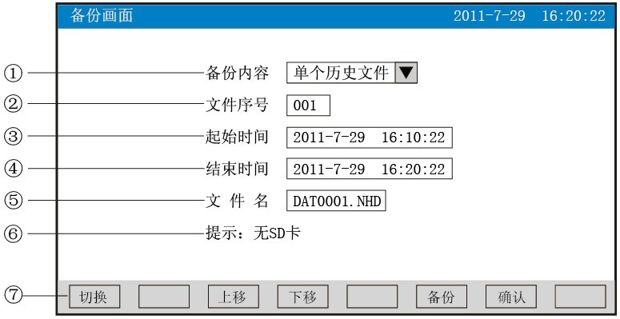
①：备份内容：备份单个历史数据或所有历史数据，可选择
②：文件序号：记录文件的序号
③：起始时间：备份数据段的开始时间
④：结束时间：备份数据段的结束时间
（注：起始时间和结束时间是系统自动生成，备份单个历史文件时，只能更改起始、结束时间段里的时间进行备份；备份所有历史数据时，起始时间与结束时间不可修改）
⑤：文件名/文件夹名：选择备份数据在U盘中的文件名。备份内容选择单个历史文件时，文件名的后辍是.NHD；备份内容选择所有历史文件时，文件夹名的前辍是F111110
⑥：无SD卡连接时，会提示无SD卡；有SD卡连接时，无提示，在显示状态栏有相应图标显示，
无U盘连接时按“备份”键会提示无优盘；有U盘连接时，在显示状态栏有相应图标显示。
⑦：操作按键：
按“切换”键可切换到其它显示画面
按“上移”键可向上移动光标，再按“确认”键对光标处进行修改，修改完毕按“确认”键确认退出
按“下移”键可向下移动光标，再按“确认”键对光标处进行修改，修改完毕按“确认”键确认退出
按“备份”键仪表会出现提示“备份中”，当USB进度条走完，仪表会提示“备份完成”，如果进度条还没走完，按“取消”键仪表会提示“被取消”备份数据被终止
！注：选择备份所有历史文件时下面的参数都会变为阴影提示，表示参数都不可设置
4．11掉电记录画面
显示仪表掉电、上电时间的相关记录，包括掉电上电时间，掉电总次数与掉电总时长，最多保存100条报警信息，保存条数满后，新的掉电记录文件将把最早的记录文件覆盖
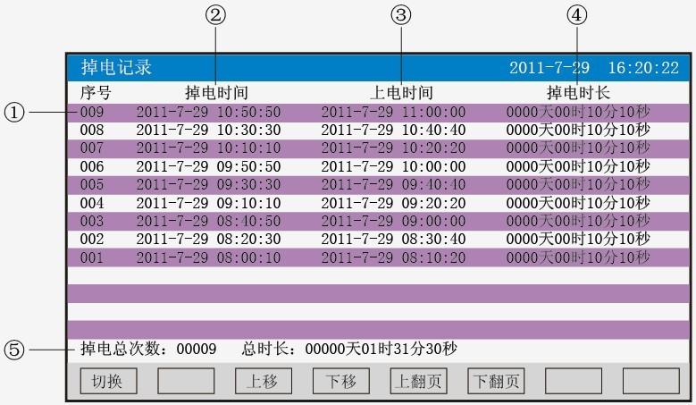
①：序号：掉电记录的序列号，按时间方式排列，发生时间越近，排列序号越大
②：掉电时间：仪表掉电时间
③：上电时间：仪表上电后到达测量画面的时间
④：掉电时长：每次掉电的时间长度
⑤：掉电总次数：总共发生的掉电次数
总时长：累加每次掉电时间的长度
⑥：操作按键：
按“切换”键可切换到其它显示画面
按“上移”键可向上移动查看掉电记录列表
按“下移”键可向下移动查看掉电记录列表
按“上翻页”键可向上翻页查看掉电记录列表
按“下翻页”键可向下翻页查看掉电记录列表
4．12组态画面
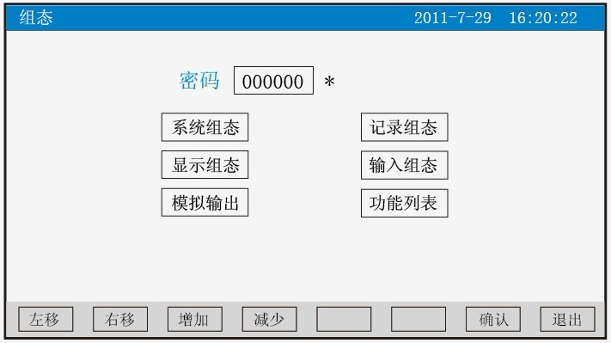
密码由6位数据和“*”组成
注意：若密码设置错误，用户将不能进入各组态画面。出厂默认密码为000000
下面对各组态画面进行介绍：
4．12．1系统组态
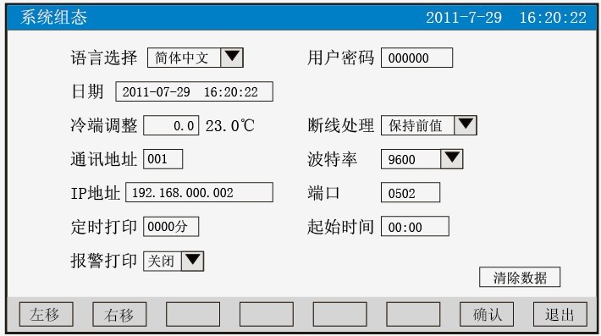
★语言选择：简体中文和English可选
★用户密码：用户可根据自己的需求设置密码
★日期：显示“年-月-日 时-分-秒”，可以修改调整时间
★冷端调整：调整并显示冷端温度
★断线处理：量程下限、量程上限、保持前值可选
★通讯地址：地址范围：1～255
★波特率：1200、2400、4800、9600、19200、38400、57600可选
★IP地址：以太网通讯的IP地址
★端口：以太网通讯的端口号
★定时打印：设置定时打印时间
★起始时间：设置定时打印的起始时间
★报警打印：关闭、启用可选
★清除数据：清除仪表内存中的所有存储数据，包括历史数据、报警列表、文件列表、掉电记录
操作：在该画面中
按“左移”、“右移”键移动光标；
按“下移”、“上移”、“增加”、“减少”键调整数值；
按“确认”键确认执行；当光标移到清除数据时按“确认”键会弹出“是否要清除所有数据”的对话框，选择“是”执行清除历史数据，选择“否”放弃清除历史数据
按“退出”键退出此画面。
4．12．2记录组态
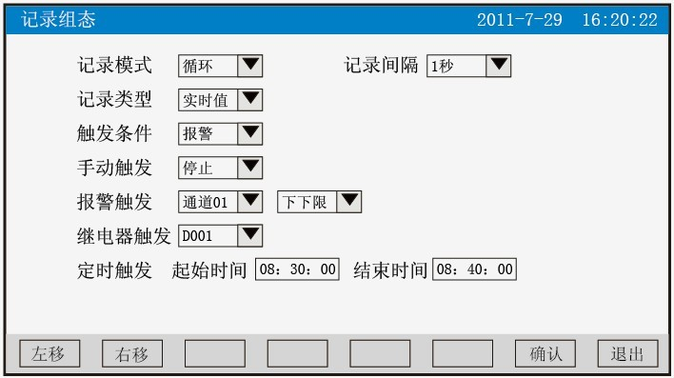
★记录模式：不循环和循环可选
不循环：当仪表记录空间已满或记录文件达到100个时，自动停止记录
循环：当记录空间已满，将会从第一个文件继续记录，按照新文件替换老文件的方式循环记录历史数据；当记录文件数达到100个，第一个文件将被删除，其它文件序号依次前移，然后建立新文件继续记录。
★记录间隔：1秒、2秒、4秒、6秒、15秒、30秒、1分、2分、4分可选
★记录类型：实时值、平均值、最大值和最小值可选
实时值：直接取用记录点时间对应的实时值
平均值：取前后记录点之间的实时数据平均值，以加权平均计算得到平均值
最大值：取前后记录点之间的实时数据最大值
最小值：取前后记录点之间的实时数据最小值
★触发条件：手动、上电、报警、继电器、定时可选（注：选择哪种触发条件以下对应的触发方式可显示并能更改）
手动触发：进入仪表存储操作界面，可手动停止或手动启动数据存储记录
上电：仪表每次上电启动后，自动建立新文件并开始记录数据
报警触发：可设定只在某一通道对应的某种报警时，启动数据存储记录，报警结束，则停止记录
继电器触发：可设定某限继电器发生报警时，启动数据存储记录，继电器报警结束，则停止记录
定时触发：定时循环周期固定为24时，设定起始时间和结束时间，让仪表每天只在设定的时间段进行数据存储记录
操作：在该画面中
按“左移”、“右移”键移动光标；
按“下移”、“上移”、“增加”、“减少”键调整数值；
按“确认”键确认执行；
按“退出”键退出此画面，此时会弹出“以上修改将停止当前记录，并将开启新文件记录”的确认对话框，按“确认”键退出
4．12．3显示组态
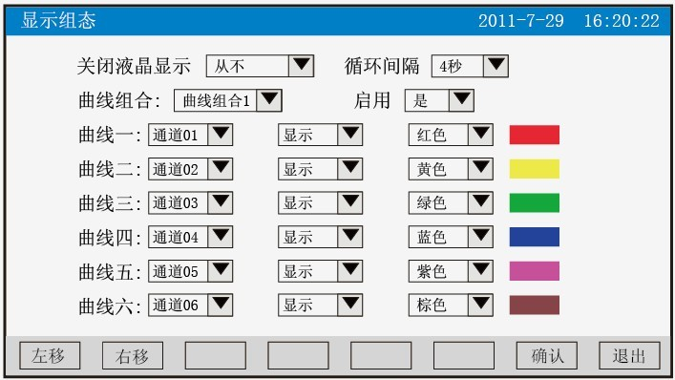
★关闭液晶显示：可选择5分钟后、10分钟后、30分钟后、1小时后、从不关闭
★循环间隔：循环显示下一组合的间隔时间，4秒、8秒、15秒、30秒可选
★曲线组合：每个曲线组合可以包括6条曲线，共有10种曲线组合可选，可以根据实际的需求选择，并在实时曲线画面显示
★启用：选“是”则对应的曲线组合在实时曲线画面可以显示，选“否”则不显示
★曲线一到六：选择要显示的通道名称，是否显示和曲线颜色
操作：在该画面中
按“左移”、“右移”键移动光标；
按“下移”、“上移”、“下翻”、“上翻”键选择需要的内容；
按“确认”键确认执行；
按“退出”键退出此画面。
4．12．4通道组态
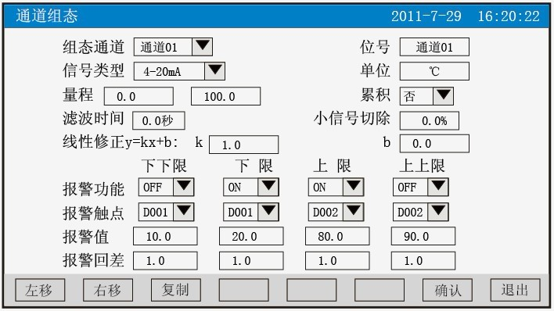
★组态通道：选择显示组态的通道号
★位号：表示显示通道对应的工程位号，设置方法参见5.12.4.1“位号”输入法介绍
★信号类型：B、S、K、E、T、J、R、N、F2、Wre3-25、Wre5-26、Cu50、Cu53、Cu100、Pt100、BA1、BA2、0~400Ω、0~20mV、0~100mV、±20mV、±100mV、0~20 mA、0~10 mA、4~20 mA、0~5V、1~5V、±5V、0~10V、√0~10 mA、√4~20 mA、√0~5V、√1~5V、无
各信号允许量程说明如下：
信号类型 | 量程范围 | 信号类型 | 量程范围 | 信号类型 | 量程范围
B | 400～1800℃ | Cu50 | -50.0～150.0℃ | 0~20mA | -9999～99999
S | -50～1600℃ | Cu53 | -50.0～150.0℃ | 0~10mA | -9999～99999
K | -200～1300℃ | C100 | -50.0～150.0℃ | 4~20 mA | -9999～99999
E | -200～1000℃ | P100 | -200.0～650.0℃ | 0~5V | -9999～99999
T | -200.0～400.0℃ | BA1 | -200.0～600.0℃ | 1~5V | -9999～99999
J | -200～1200℃ | BA2 | -200.0～600.0℃ | ±5V | -9999～99999
R | -50～1600℃ | 0~400Ω  线性电阻 | -9999～99999 | 0~10V | -9999～99999
N | -200～1300℃ | 0~20mV | -9999～99999 | 0~10mA开方 | -9999～99999
F2 | 700～2000℃ | 0~100mV | -9999～99999 | 0~20mA开方 | -9999～99999
Wre3-25 | 0～2300℃ | ±20mV | -9999～99999 | 0~5V开方 | -9999～99999
Wre5-26 | 0～2300℃ | ±100mV | -9999～99999 | 1~5V开方 | -9999～99999
★单位：表示显示通道对应的工程单位，设置方法参见5.12.4.2“单位”输入法介绍
★量程：记录数据的上限和下限量程，设置范围是-9999~19999，通过修改量程上限的小数点位置来确定通道所带小数点的位数
★累积：“是”、“否”选择，只用在流量累积运算中
★滤波时间：修改仪表采样的次数，用于防止测量显示值跳动。范围：0~9.9秒
仪表显示值与滤波时间的关系举例：当模拟量输入时，设定滤波时间为3.0秒，则仪表自动将（滤波时间3×采样周期1秒）即将3秒内的采样值进行平均，以递推法更新显示值。
★小信号切除：测量值＜（量程上限值－量程下限值）×小信号切除百分比+量程下限值，此时仪表显示为量程下限值，设置为0关闭小信号切除功能。范围：0~ 99.9%
★线性修正：工程量根据公式y = Kx + b进行线性修正
★本通道下下限，下限、上限、上上限报警，回差数值，请注意以下几点：
下下限、下限、上限、上上限、回差数值设置范围是-9999~19999，输入方式同量程输入方式。
报警功能：OFF：报警功能关闭，ON：报警功能打开。
报警触点：选择继电器触点序号，D001到D018对应1号到18号继电器触点输出，“无”表示不输出。
操作：在该画面中
按“左移”、“右移”键移动光标；
按“下移”、“上移”、“下翻”、“上翻”键选择需要的内容；
按“确认”键确认执行；
按“退出”键退出此画面。（当有对位号、信号类型、单位、量程其中一个进行修改时，按“退出”键此时会弹出存储提示对话框，按“确认”键退出）
按“复制”“粘贴”键可以将需要复制的组态通道号的参数复制到其它通道上，例如：需要把通道01的参数复制到通道02上，只要光标在组态通道是通道01时按下“复制”键，再将组态通道改为通道02按下“粘贴”键即可。当几个通道的组态完全一样时，这个功能可以大大减少组态时间。
4．12．4．1对通道组态中“位号”的输入法进行介绍：
本仪表的输入方法采用的是T6输入法，它是类似手机键盘的输入法，通过很少的键盘操作即可完成汉字、数字、英文、特殊符号等选择输入，操用简单、易学易用，采用国际编码，解决汉字位号及特殊单位的输入问题。
当光标移到“位号”按“确认”键会出现下面输入法画面
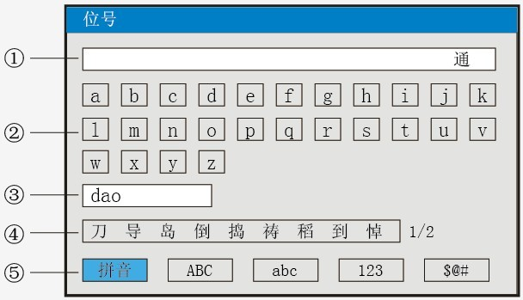
①：输入显示栏：显示输入字符
②：软键盘：拼音输入时显示26个拼音字母
大写字母输入时显示26个大写字母
小写字母输入时显示26个小写字母
数字输入时显示（0~9）及短横线、小数点
特殊符号输入时显示30个特殊符号
③：拼音组合显示栏（仅使用拼音输入时出现）
④：文字备选栏（仅使用拼音输入时出现）
⑤：输入法选择栏，在此选择所需输入法
⑥：操作按键：
按“左移”、“右移”“上移”键移动光标选择所需字符
按“光标”键：将光标移到输入法选择栏进行输入法的切换；在有文字备选栏时按“光标”键会出现▲，再按“左移”、“右移”键选择所需字符
按“删除”键删除光标所在字符
按“选择”键选择光标所在字符
按“完成”键退出输入法，完成位号的输入
按“取消”键退出输入法画面
Ⅰ、拼音输入法画面
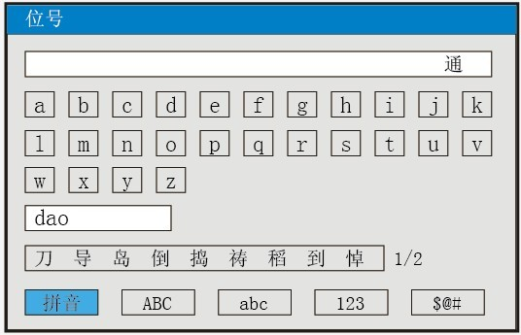
使用拼音输入法：拼音输入法是将中文的发音以拼音的方式代表。
输入汉字“道”
1、按“确认”键进入输入法画面（默认为拼音输入法）
2、按“左移”、“右移”“上移”键移动光标选择拼音字母“d”
3、按“选择”键选择，在拼音组合显示栏显示“d”
4、按“左移”、“右移”“上移”键移动光标选择拼音字母“a”
5、按“选择”键选择，在拼音组合显示栏显示“da”
6、按“左移”、“右移”“上移”键移动光标选择拼音字母“o”
7、按“选择”键选择，在拼音组合显示栏显示“dao”
在文字备选栏中会出现预选汉字“道”
8、按“光标”键，在文字备选栏下面出现▲
9、按“左移”、“右移”键选择汉字“道”
10、按“选择”键选择输入，在输入栏中显示“道”
11、按“完成”键退出输入法，完成位号的输入
注：当同音汉字超过9个时，按“右移”键移到下一页
Ⅱ、大写字母输入法画面
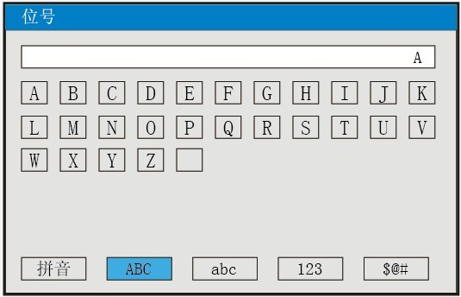
输入大写字母“A”
1、按“确认”键进入输入法画面
2、按“光标”键将光标移到输入法选择栏
3、按“左移”、“右移”键移动光标选择
4、按“光标”键将光标移到大写字母输入的软件盘栏
5、按“选择”键选择，在输入栏中显示“A”
6、按“完成”键退出输入法，完成位号的输入
Ⅲ、小写字母输入法画面
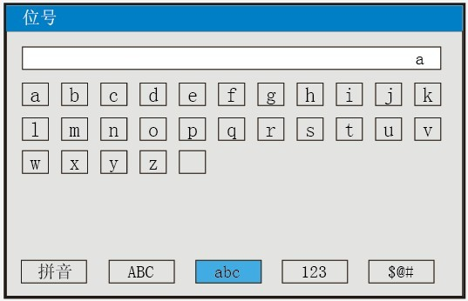
输入小写字母“a”
1、按“确认”键进入输入法画面
2、按“光标”键将光标移到输入法选择栏
3、按“左移”、“右移”键移动光标选择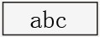
4、按“光标”键将光标移到小写字母输入的软件盘栏
5、按“选择”键选择，在输入栏中显示“a”
6、按“完成”键退出输入法，完成位号的输入
Ⅳ、数字输入法画面
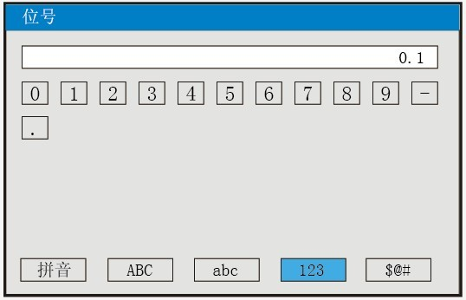
输入数字“0.1”
1、按“确认”键进入输入法画面
2、按“光标”键将光标移到输入法选择栏
3、按“左移”、“右移”键移动光标选择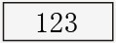
4、按“光标”键将光标移到数字输入的软件盘栏
5、按“选择”键选择，在输入栏中显示“0”
6、按“左移”、“右移”“上移”键移动光标选择“.”
7、按“选择”键选择，在输入栏中显示“0.”
8、按“左移”、“右移”“上移”键移动光标选择“1”
9、按“选择”键选择，在输入栏中显示 “0.1”
10、按“完成”键退出输入法，完成位号的输入
Ⅴ、特殊符号输入法画面
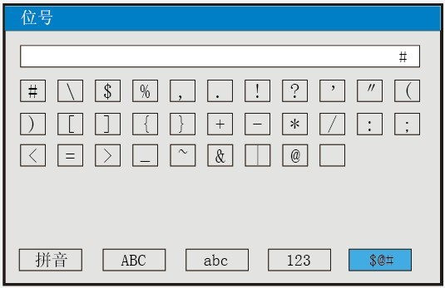
输入特殊符号“#”
1、按“确认”键进入输入法画面
2、按“光标”键将光标移到输入法选择栏
3、按“左移”、“右移”键移动光标选择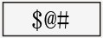
4、按“光标”键将光标移到特殊符号输入的软件盘栏
5、按“选择”键选择，在输入栏中显示“#”
6、按“完成”键退出输入法，完成位号的输入
4．12．4．2对通道组态中“单位”的输入法进行介绍：
当光标移到“单位”按“确认”键会出现下面输入法画面
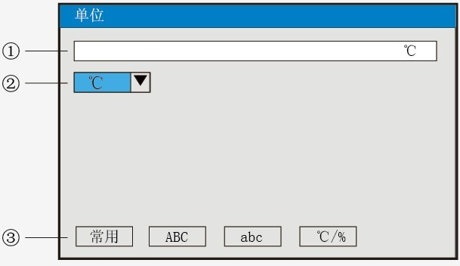
①：输入显示栏：显示输入单位符号
②：软键盘：常用单位输入
大写字母输入时显示26个大写字母
小写字母输入时显示26个小写字母
特殊符号输入时显示16个特殊符号
③：输入法选择栏，在此选择所需输入法
④：操作按键：
按“左移”、“右移”“上移”键移动光标选择所需字符
按“光标”键：将光标移到输入法选择栏进行输入法的切换
按“删除”键删除光标所在单位字符
按“选择”键选择光标所在单位字符
按“完成”键退出输入法，完成单位的输入
按“取消”键退出输入法画面
Ⅰ、常用单位输入法画面
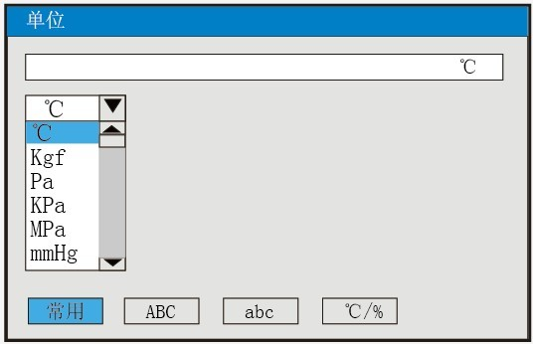
输入常用单位“℃”
1、按“确认”键进入单位输入法画面（默认为常用单位输入法）
2、按“确认”键会出现常用单位输入下拉框，常用单位有℃、Kgf 、Pa、KPa、MPa、mmHg、mmH₂O、bar、t/h、Kg/h、L/h、m³/h、Nm³/h、t/m、Kg/m、L/m、m³/m、Nm³/m、t/s、Kg/s、L/s、m³/s、Nm³/s、t、Kg、g、Nm³、m³、L、KJ/h、KJ/m、KJ/s、MJ/h、MJ/m、MJ/s、GJ/h、GJ/m、GJ/s、KJ、MJ 、GJ 、V、A、KW、HZ、%、mm、rpm
3、按“下移”、“上移”、“下翻”、“上翻”选择所需要的单位“℃”
4、按“确认”键确认，在常用单位输入栏中显示“℃”
5、按“选择”键选择，在输入栏中显示“℃”
6、按“完成”键退出输入法，完成单位的输入
Ⅱ、大写字母输入法画面
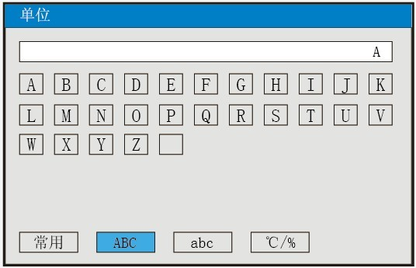
输入大写字母“A”
1、按“确认”键进入输入法画面
2、按“光标”键将光标移到输入法选择栏
3、按“左移”、“右移”键移动光标选择
4、按“光标”键将光标移到大写字母输入的软件盘栏
5、按“选择”键选择，在输入栏中显示“A”
6、按“完成”键退出输入法，完成单位的输入
Ⅲ、小写字母输入法画面
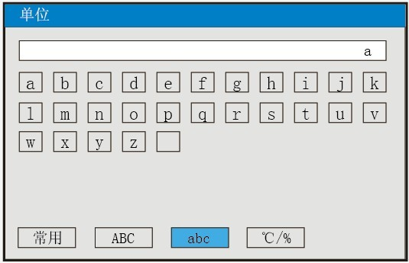
输入小写字母“a”
1、按“确认”键进入输入法画面
2、按“光标”键将光标移到输入法选择栏
3、按“左移”、“右移”键移动光标选择
4、按“光标”键将光标移到小写字母输入的软件盘栏
5、按“选择”键选择，在输入栏中显示“a”
6、按“完成”键退出输入法，完成单位的输入
Ⅳ、特殊单位输入法画面
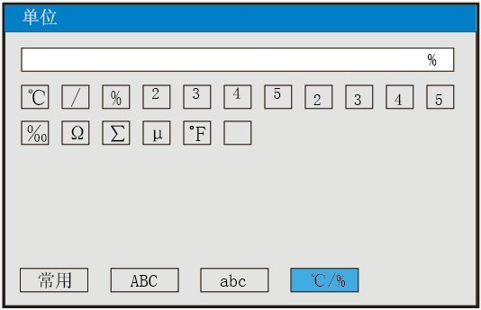
输入特殊性单位“%”
1、按“确认”键进入输入法画面
2、按“光标”键将光标移到输入法选择栏
3、按“左移”、“右移”键移动光标选择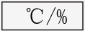
4、按“光标”键将光标移到特殊单位输入的软件盘栏
5、按“选择”键选择，在输入栏中显示“%”
6、按“完成”键退出输入法，完成单位的输入
4．12．5模拟输出
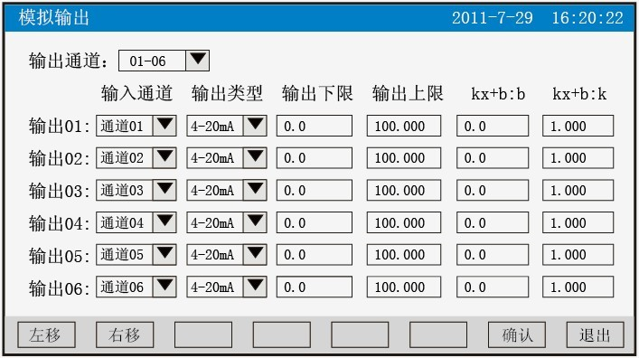
★输出通道：01-06、07-12两档可选
★输入通道：输出通道对应的输入通道。例如，“输出02”对应的是“通道05”，则第2路的模拟量输出跟随输入通道5的测量值变送输出
★输出类型：可选择0~10 mA、0~20 mA、4~20 mA、0~5V、1~5V、0~10V、无
★输出下限、输出上限：调整变送输出的上下限量程，设置范围是-9999~19999，通过修改量程上限的小数点位置来确定通道所带小数点的位数
★kx+b：模拟输出线性修正公式, b：输出零点迁移量，k：输出放大比例
操作：在该画面中
按“左移”、“右移”键移动光标；
按“下移”、“上移”、“下翻”、“上翻”键选择需要的内容；
按“确认”键确认执行；
按“退出”键退出此画面。
4．12．6功能列表
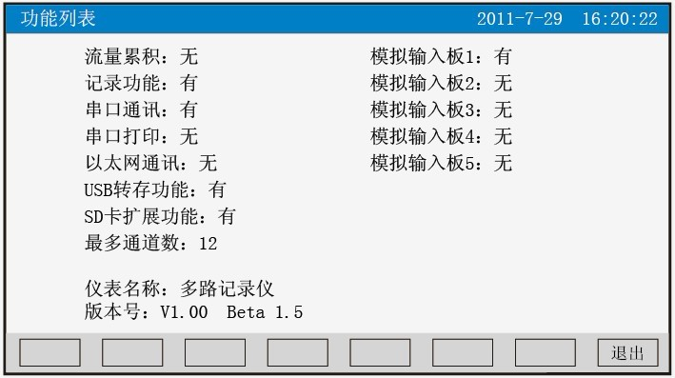
★查看仪表功能列表：此画面可以一目了然看出此仪表配备的功能，有此功能则显示“有”，无此功能则显示“无”。
操作：
在该画面中，按“退出”键退出此画面。
五、通讯
本仪表具有与上位机通讯功能，上位机可完成对下位机的参数设定、数据采集、监视等功能。 配合工控软件，在中文WINDOWS下，可完成动态画面显示、仪表数据设定、图表生成、存盘记录、报表打印等功能。也可通过本公司上位机管理软件实时采集数据和曲线，并记录历史数据和曲线，历史数据和曲线还可以导出到Excel进行数据处理。
本仪表为用户提供三种与上位机通讯的标准接口RS-232、RS-485和EtherNet。
- RS-232方式只允许一台上位机挂一台记录仪，此种通讯方式适用于使用便携机的用户随机读取记录仪数据；也可连接无线数传电台进行远程无线传输或者连接串行微型打印机打印数据和曲线。
- RS-485方式允许一台上位机同时挂多台记录仪，此种通讯方式适用于终端机的用户与本记录仪构成网络，实时接收记录仪数据和与各类控制系统相连。
- EtherNet通讯允许多台仪表与上位机联网，以10M的通讯速率进行数据交换，适用于终端机与仪表的大量数据通讯。通讯距离超过300米时，可以采用光纤网络实现。只要在记录仪系统组态中，选择好IP地址，并在计算机管理软件中作相应的设置，就可以进行以太网通讯。
具体参数请参见表一
表一 0x04读取命令对应的输入寄存器地址表。
序号 | 输入寄存器  地址  (十进制) | 参 数 名 称 | 数据格式 | 类型 | 备注
动态变量
1 | 00 | 通道1测量值 | Float | 只读
2 | 02 | 通道2测量值 | Float | 只读
…… | …… | …… | Float | 只读
n | 2(n-1) | 通道n测量值 | Float | 只读 | n:通道号
…… | …… | …… | Float | 只读
59 | 116 | 通道59测量值 | Float | 只读
60 | 118 | 通道60测量值 | Float | 只读
61 | 120 | 触点输出状态 | Long | 只读 | 第0…17位分别代表第1…18个触点输出状态，0：断开，1：闭合。地址  120:00000000 00000000前面八位由低到高分别表示第1---第8报警的报警状态;后八位由低到高分别表示第9----第16报警的报警状态;  121:00000000 00000000 前八位的后两位数由低到高分别表示第17和第18报警的报警状态

表二 0x03读取命令和0x10写入命令对应的保持寄存器地址表。
序号 | 寄存器  地址  (十进制) | 参 数 名 称 | 数据格式 | 类型 | 备注
仪表型号
 | 0 | 仪表型号 | Char | 只读 | 无纸记录仪 0x62
仪表组态参数
 | 1 | 语言选择 | Char | 读写 | 0:中文 1:英文  上位机修改显示语言后仪表需断电再上电
 | 2 | 预留 | Char
 | 3 | 冷端调整 | Short | 读写 | 通讯的数据是调整值放大10倍后的值。例：冷端调整值-1.0，那么通讯数据就是-10。
 | 4 | 设备地址 | Char | 读写
 | 5 | 断线处理 | Char | 读写 | 0：量程上限1：量程下限  2：保持前值
 | 6 | 波特率 | Char | 读写 | 0…6分别表示:波特率1200…57600
 | 7 | IP地址第1，2字节 | Short | 读写 | 例：IP地址是192.168.100.2，那么寄存器地址从低到高两个字节分别就是192、168。
 | 8 | IP地址第3，4字节 | Short | 读写 | 如上例，寄存器地址从低到高两个字节分别就是100、2。
 | 9 | 以太网端口号 | Short | 读写
 | 10 | 打印间隔 | Short | 读写
 | 11 | 打印开始时间的时 | Char | 读写
 | 12 | 打印开始时间的分 | Char | 读写
 | 13 | 报警打印 | Char | 读写 | 0:关闭 1:启用
 | 14 | 输入通道号 | Char | 只写 | 取值范围：0…59分别对应通道1…60（注1）
 | 15 | 位号第1，2字符 | Short | 读写 | 参见仪表操作手册的“通道参数”:位号与单位中的中文字符使用ASCII码表示
 | 16 | 位号第3，4字符 | Short | 读写 | 参见仪表操作手册的“通道参数”:位号与单位中的中文字符使用ASCII码表示
 | 17 | 位号第5，6字符 | Short | 读写 | 参见仪表操作手册的“通道参数”:位号与单位中的中文字符使用ASCII码表示
 | 18 | 位号第7，8字符 | Short | 读写 | 参见仪表操作手册的“通道参数”:位号与单位中的中文字符使用ASCII码表示
 | 19 | 输入类型 | Char | 读写 | 参见仪表操作手册的“通道参数”:位号与单位中的中文字符使用ASCII码表示
 | 20 | 单位第1,2字符 | Short | 读写 | 参见仪表操作手册的“通道参数”:位号与单位中的中文字符使用ASCII码表示
 | 21 | 单位第3,4字符 | Short | 读写 | 参见仪表操作手册的“通道参数”:位号与单位中的中文字符使用ASCII码表示
 | 22 | 单位第5,6字符 | Short | 读写 | 参见仪表操作手册的“通道参数”:位号与单位中的中文字符使用ASCII码表示
 | 23 | 通道小数点 | Char | 读写 | 参见仪表操作手册的“通道参数”:位号与单位中的中文字符使用ASCII码表示
 | 24 | 量程下限 | Float | 读写 | 参见仪表操作手册的“通道参数”:位号与单位中的中文字符使用ASCII码表示
 | 26 | 量程上限 | Float | 读写 | 参见仪表操作手册的“通道参数”:位号与单位中的中文字符使用ASCII码表示
 | 28 | 累积功能 | Char | 读写 | 参见仪表操作手册的“通道参数”:位号与单位中的中文字符使用ASCII码表示
 | 29 | 滤波系数 | Char | 读写 | 是参数放大10倍后的值
 | 30 | 信号切除 | Short | 读写 | 是参数放大10倍后的值
 | 31 | 线性修正比例系数k | Float | 读写 | 参见仪表操作手册的“通道参数”
 | 33 | 线性修正零点系数b | Float | 读写
 | 35 | 报警类型 | Char | 只写 | 0…3分别对应：下下限、下限、上限、上上限（注2）
 | 36 | 报警功能 | Char | 读写 | 0：OFF 1：ON
 | 37 | 报警触点 | Char | 读写
 | 38 | 报警值 | Float | 读写
 | 40 | 报警回差 | Float | 读写
 | 42 | 输出通道号 | Char | 只写 | 取值范围：0…11（注3）
 | 43 | 输入通道 | Char | 读写 | 取值范围：0…59分别对应通道1…60（注1）
 | 44 | 输出类型 | Char | 读写 | 0…6分别对应输出类型中的： 无 …（0-10V）
 | 45 | 输出下限 | Float | 读写 | 参见仪表操作手册的“输出参数”
 | 47 | 输出上限 | Float | 读写 | 参见仪表操作手册的“输出参数”
 | 49 | 输出修正比例系数k | Float | 读写 | 参见仪表操作手册的“输出参数”
 | 51 | 输出修正零点系数b | Float | 读写 | 参见仪表操作手册的“输出参数”
 | 53 | 关闭液晶显示 | Char | 读写 | 0…4分别对应参数： 5分钟…从不
 | 54 | 循环显示时间 | Char | 读写 | 0—3分别对应参数：4-30秒
 | 55 | 曲线组合序号 | Char | 只写 | 0…9分别对应1…10个曲线组合
 | 56 | 启用与否 | Char | 读写 | 0：否 1：是
 | 57 | 曲线序号 | Char | 只写 | 0…5分别对应1…6的曲线序号；一个组合下有6条曲线
 | 58 | 曲线对应通道号 | Char | 读写 | 取值范围：0…59分别对应通道1…60（注1）
 | 59 | 曲线显示与否 | Char | 读写 | 0:不显示 1:显示
 | 60 | 曲线颜色 | Char | 读写 | 0…5分别对应:红色…棕色
 | 61 | 记录模式 | Char | 读写 | 0:不循环 1:循环
 | 62 | 记录间隔 | Char | 读写 | 0…8分别对应1秒…4分
 | 63 | 记录类型 | Char | 读写 | 0…3分别对应实时值…最小值
 | 64 | 触发条件 | Char | 读写 | 0…4分别对应手动…定时
 | 65 | 手动触发 | Char | 读写 | 0:停止 1:启动
 | 66 | 报警触发输入通道 | Char | 读写 | 取值范围：0…59分别对应通道1…60（注1）
 | 67 | 报警触发报警类型 | Char | 读写 | 0…3分别对应下下限…上上限
 | 68 | 继电器触发继电器位号 | Char | 读写 | 0…17分别对应报警触点ALM1…ALM18
 | 69 | 定时触发起始：时 | Char | 读写 | 参见仪表操作手册的“记录  参数”
 | 70 | 定时触发起始：分 | Char | 读写 | 参见仪表操作手册的“记录  参数”
 | 71 | 定时触发起始：秒 | Char | 读写 | 参见仪表操作手册的“记录  参数”
 | 72 | 定时触发结束：时 | Char | 读写 | 参见仪表操作手册的“记录  参数”
 | 73 | 定时触发结束：分 | Char | 读写 | 参见仪表操作手册的“记录  参数”
 | 74 | 定时触发结束：秒 | Char | 读写 | 参见仪表操作手册的“记录  参数”
注1：六十路输入通道的参数共用同一个寄存器地址，通过输入通道号（寄存器地址14）来确定是哪一个通道的参数。所以要读写某通道参数时，必须先写入输入通道号。
注2：每个输入通道有四组报警类型，即下下限报警、下限报警、上限报警、上上限报警，这四组报警类型共用同一个寄存器地址，通过报警类型（寄存器地址35）来确定是哪一组报警类型的参数。所以要读写某输入通道的报警参数，必须先写入报警类型。
注3：十二路变送通道的参数共用同一个寄存器地址，通过变送通道号（寄存器地址42）来确定是哪一个通道的参数。所以要读写某变送通道参数时，必须先写入变送通道号。

六、仪表配件
使用说明书 | 1份
合格证 | 1张
安装支架 | 4个
螺丝刀 | 1把
光盘 | 1张
U盘 | 1个
SD卡 | 1个

